
A° 2025 N° 217 (GT)

PUBLICATIEBLAD

LANDSBESLUIT van de 15de oktober 2025, no. 25/2424, houdende vaststelling van de geconsolideerde tekst van het Eilandsbesluit bebouwde kom

____________

De Gouverneur van Curaçao,

Op voordracht van de Minister van Justitie;

Gelet op:

de Algemene overgangsregeling wetgeving en bestuur Land Curaçao;

Heeft goedgevonden:

Artikel 1

De geconsolideerde tekst van het Eilandsbesluit bebouwde kom opgenomen in de bijlage bij dit landsbesluit wordt vastgesteld.

Artikel 2

Dit landsbesluit met bijbehorende bijlage wordt bekendgemaakt in het Publicatieblad.

Gegeven te Willemstad, 15 oktober 2025
L.A. GEORGE-WOUT

De Minister van Justitie,
S.X.T. HATO

Uitgegeven de 22ste december 2025
De Minister van Algemene Zaken,
G.S. PISAS
BIJLAGE behorende bij het Landsbesluit van de 15de oktober 2025, no. 25/2424, houdende vaststelling van de geconsolideerde tekst van het Eilandsbesluit bebouwde kom

Geconsolideerde tekst van het Eilandsbesluit bebouwde kom (A.B. 2008, no. 113), zoals deze luidt na in overeenstemming te zijn gebracht met de aanwijzingen van de Algemene overgangsregeling wetgeving en bestuur Land Curaçao (A.B. 2010, no. 87, bijlage a).

-----

Artikel 1

Voor de toepassing van de Wegenverkeersverordening Curaçao 2000 worden onder bebouwde kommen verstaan de hierna volgende gedeelten van Curaçao:
a. de begrenzing van Westpunt zoals aangegeven in bijlage l;
b. de begrenzing van Lagun zoals aangegeven in bijlage 2;
c. de begrenzing van Soto zoals aangegeven in bijlage 3;
d. de begrenzing van Barber zoals aangegeven in bijlage 4;
e. de begrenzing van Tera Korá zoals aangegeven in bijlage 5.

Artikel 2

Dit landsbesluit, houdende algemene maatregelen, wordt aangehaald als: Landsbesluit bebouwde kom.

***

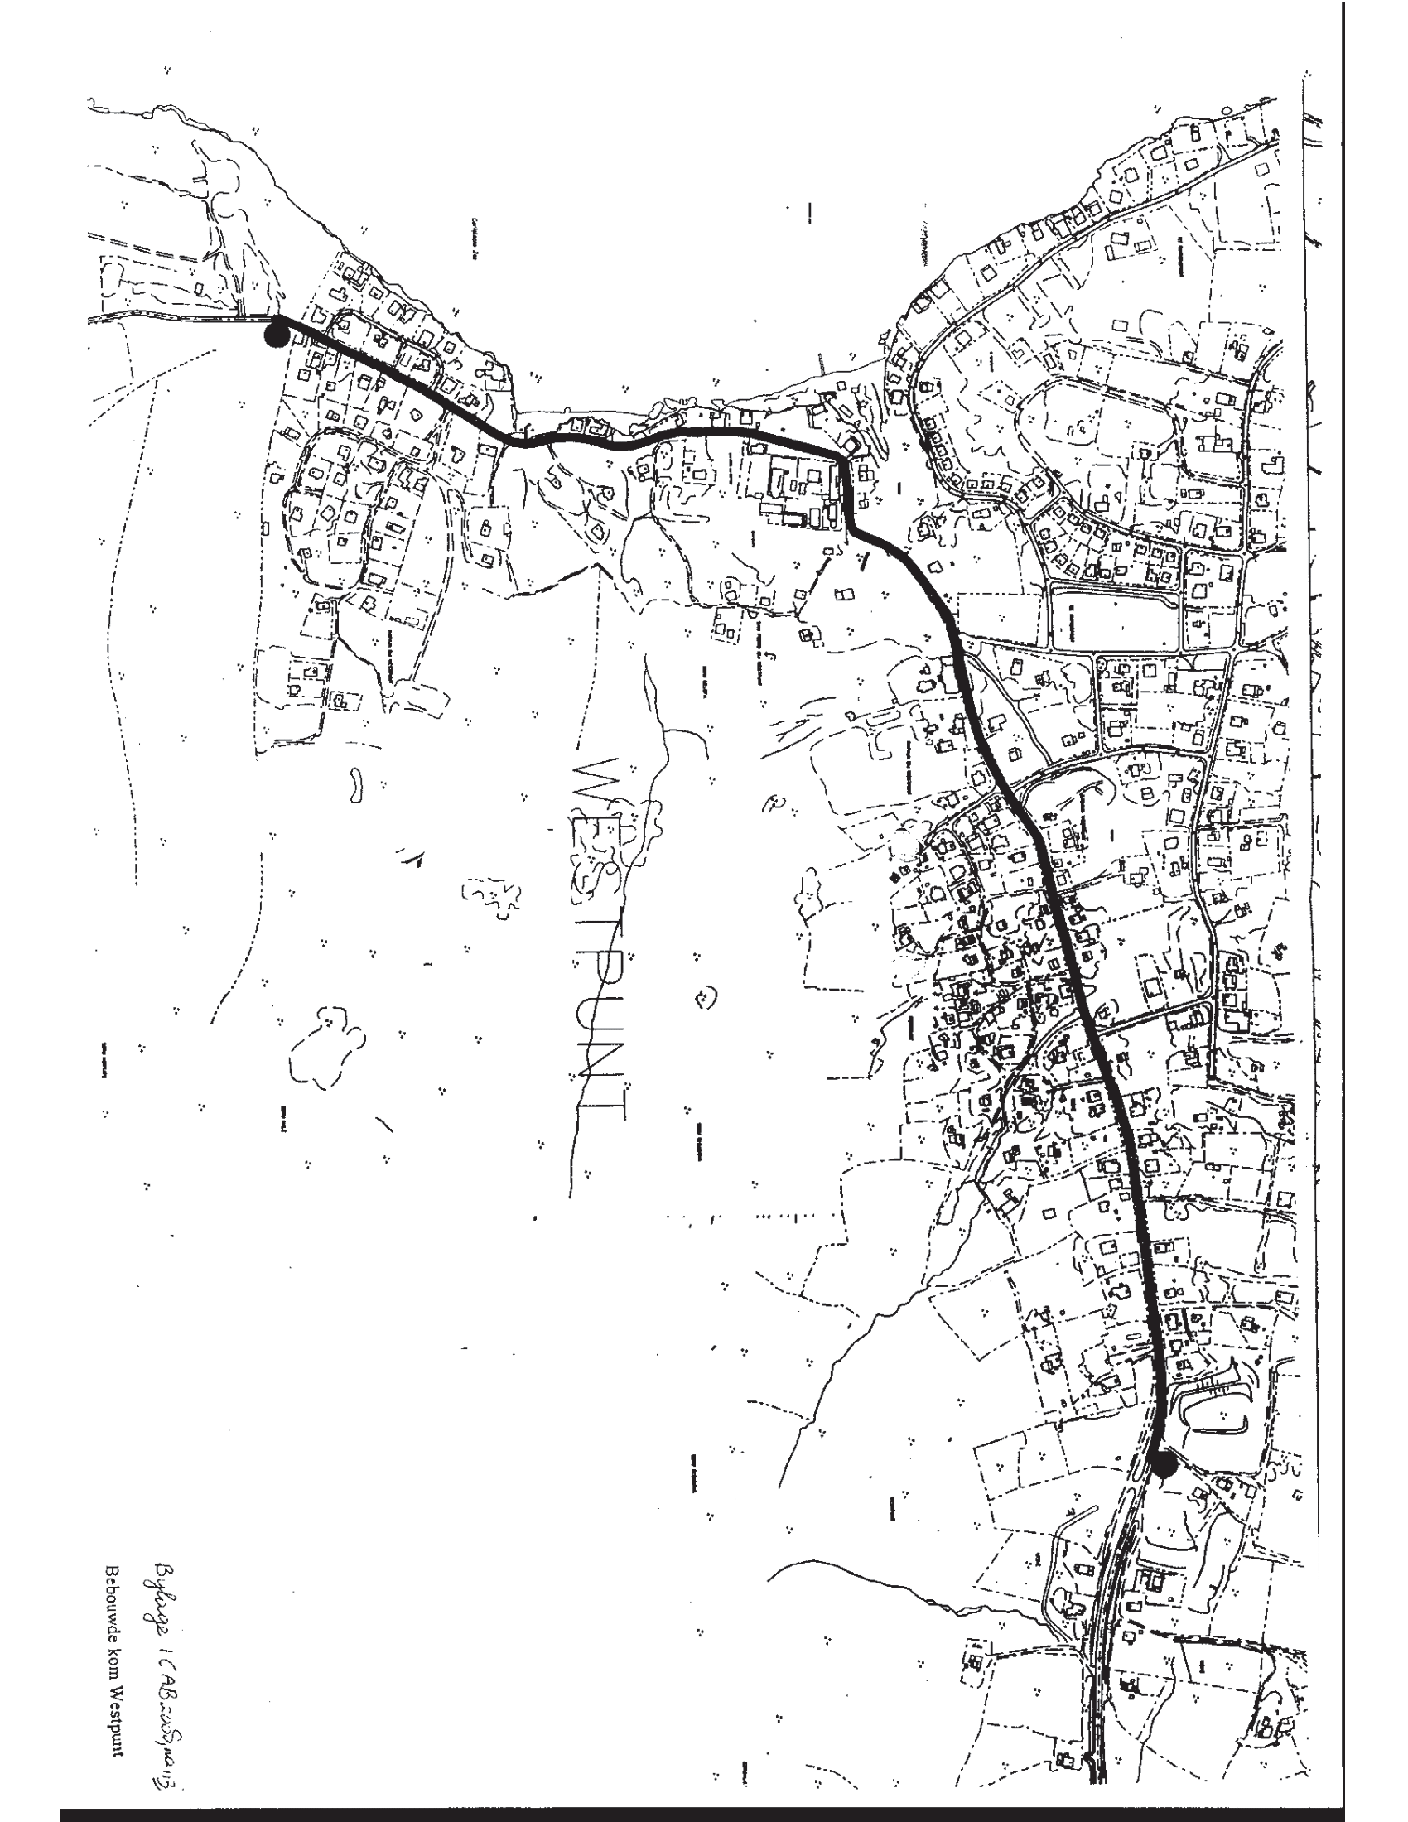
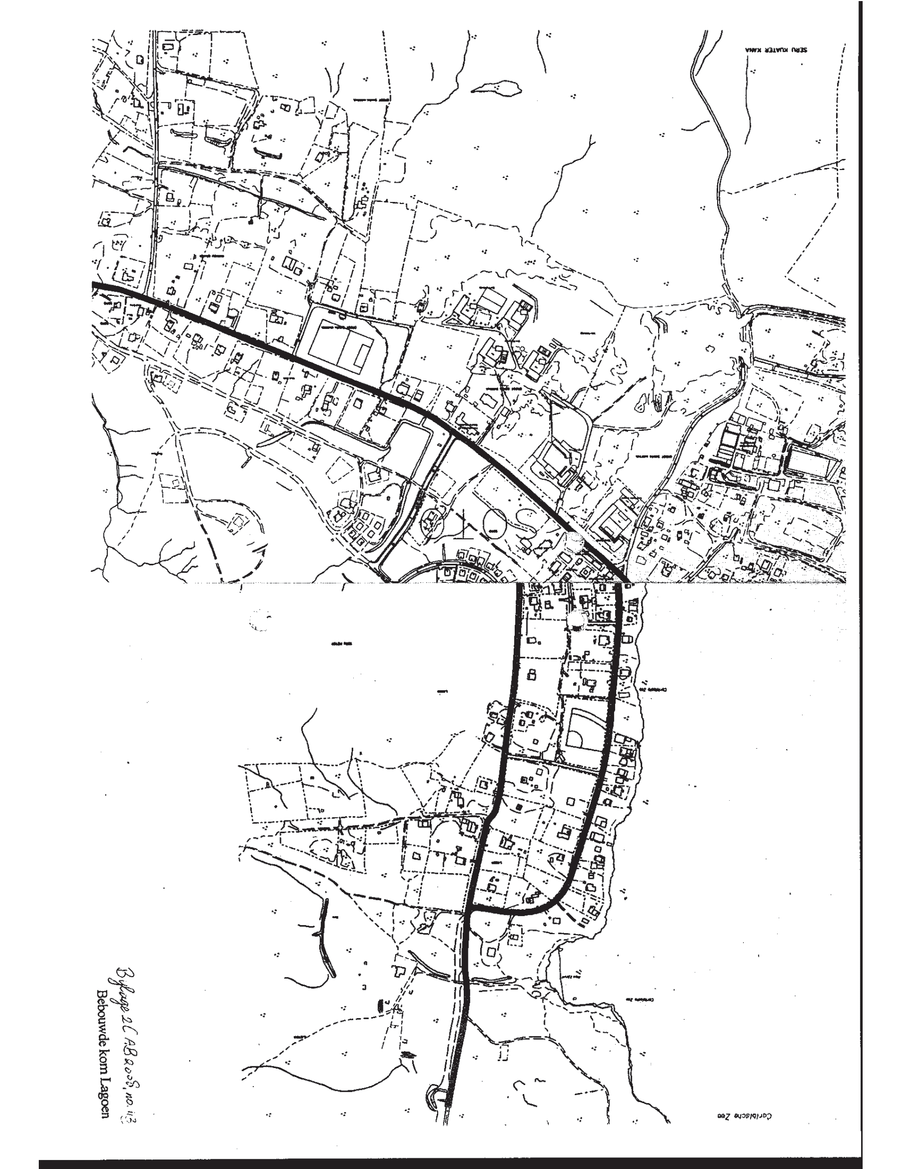
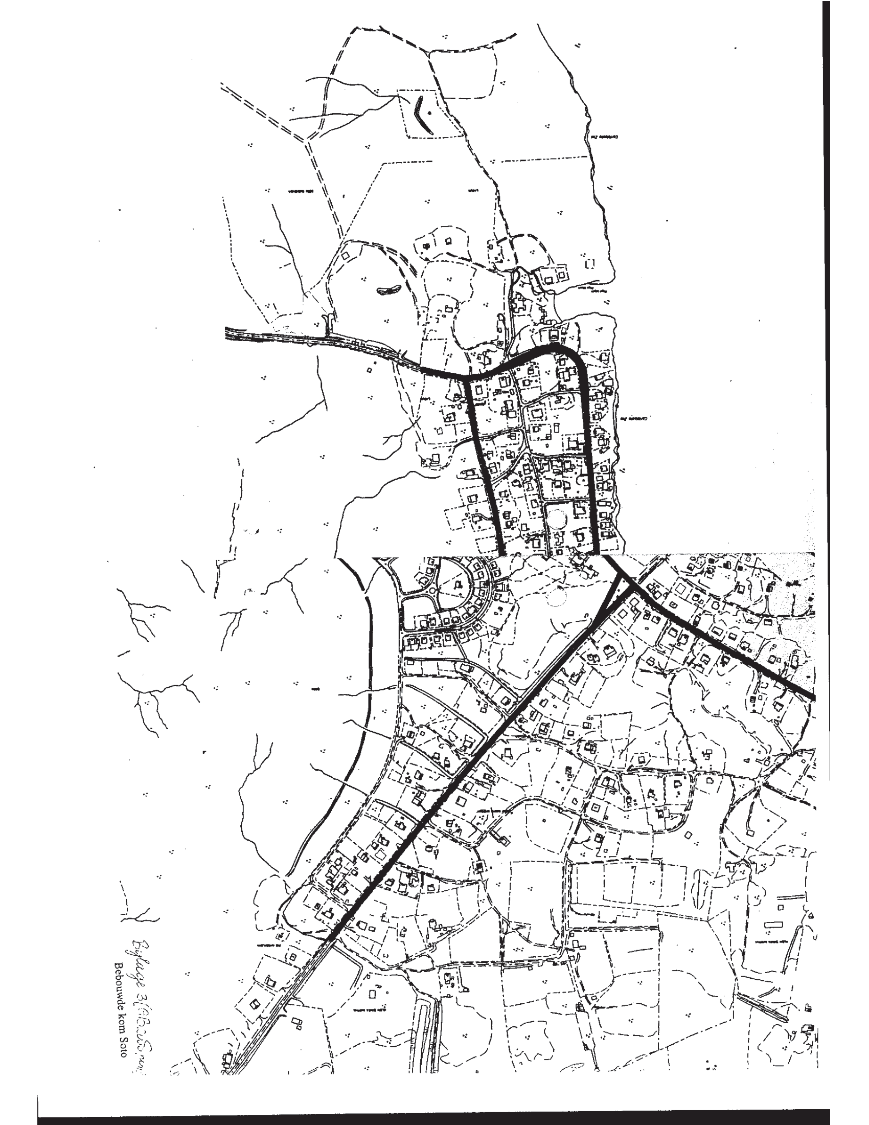
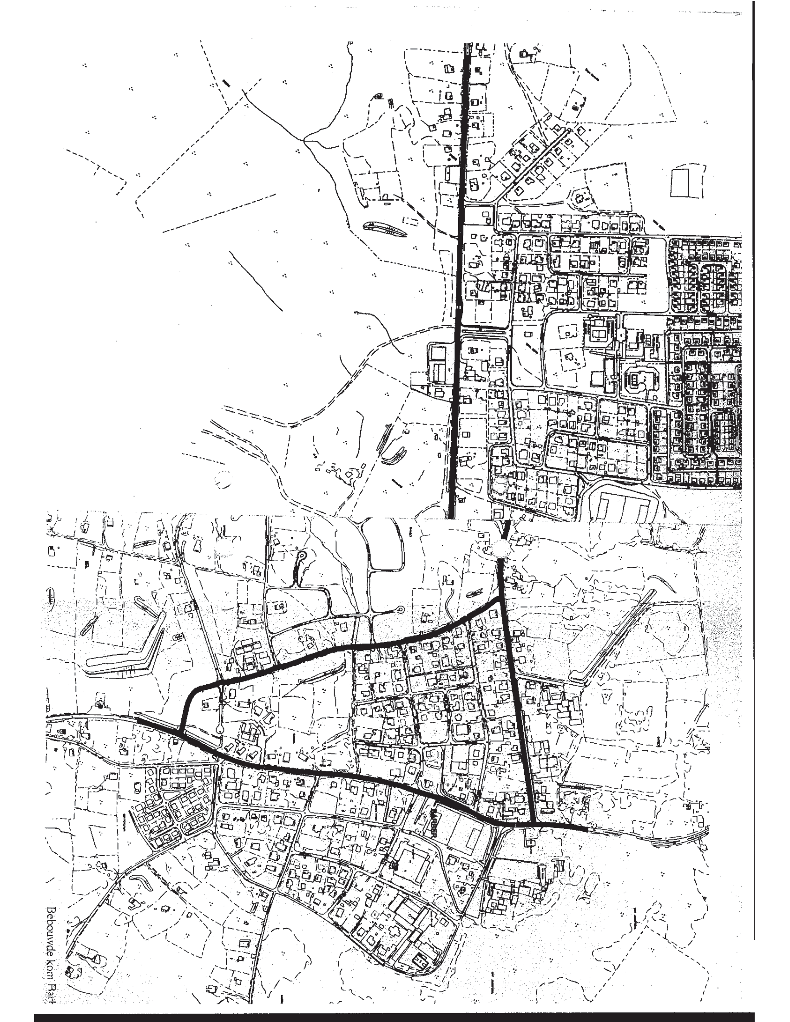
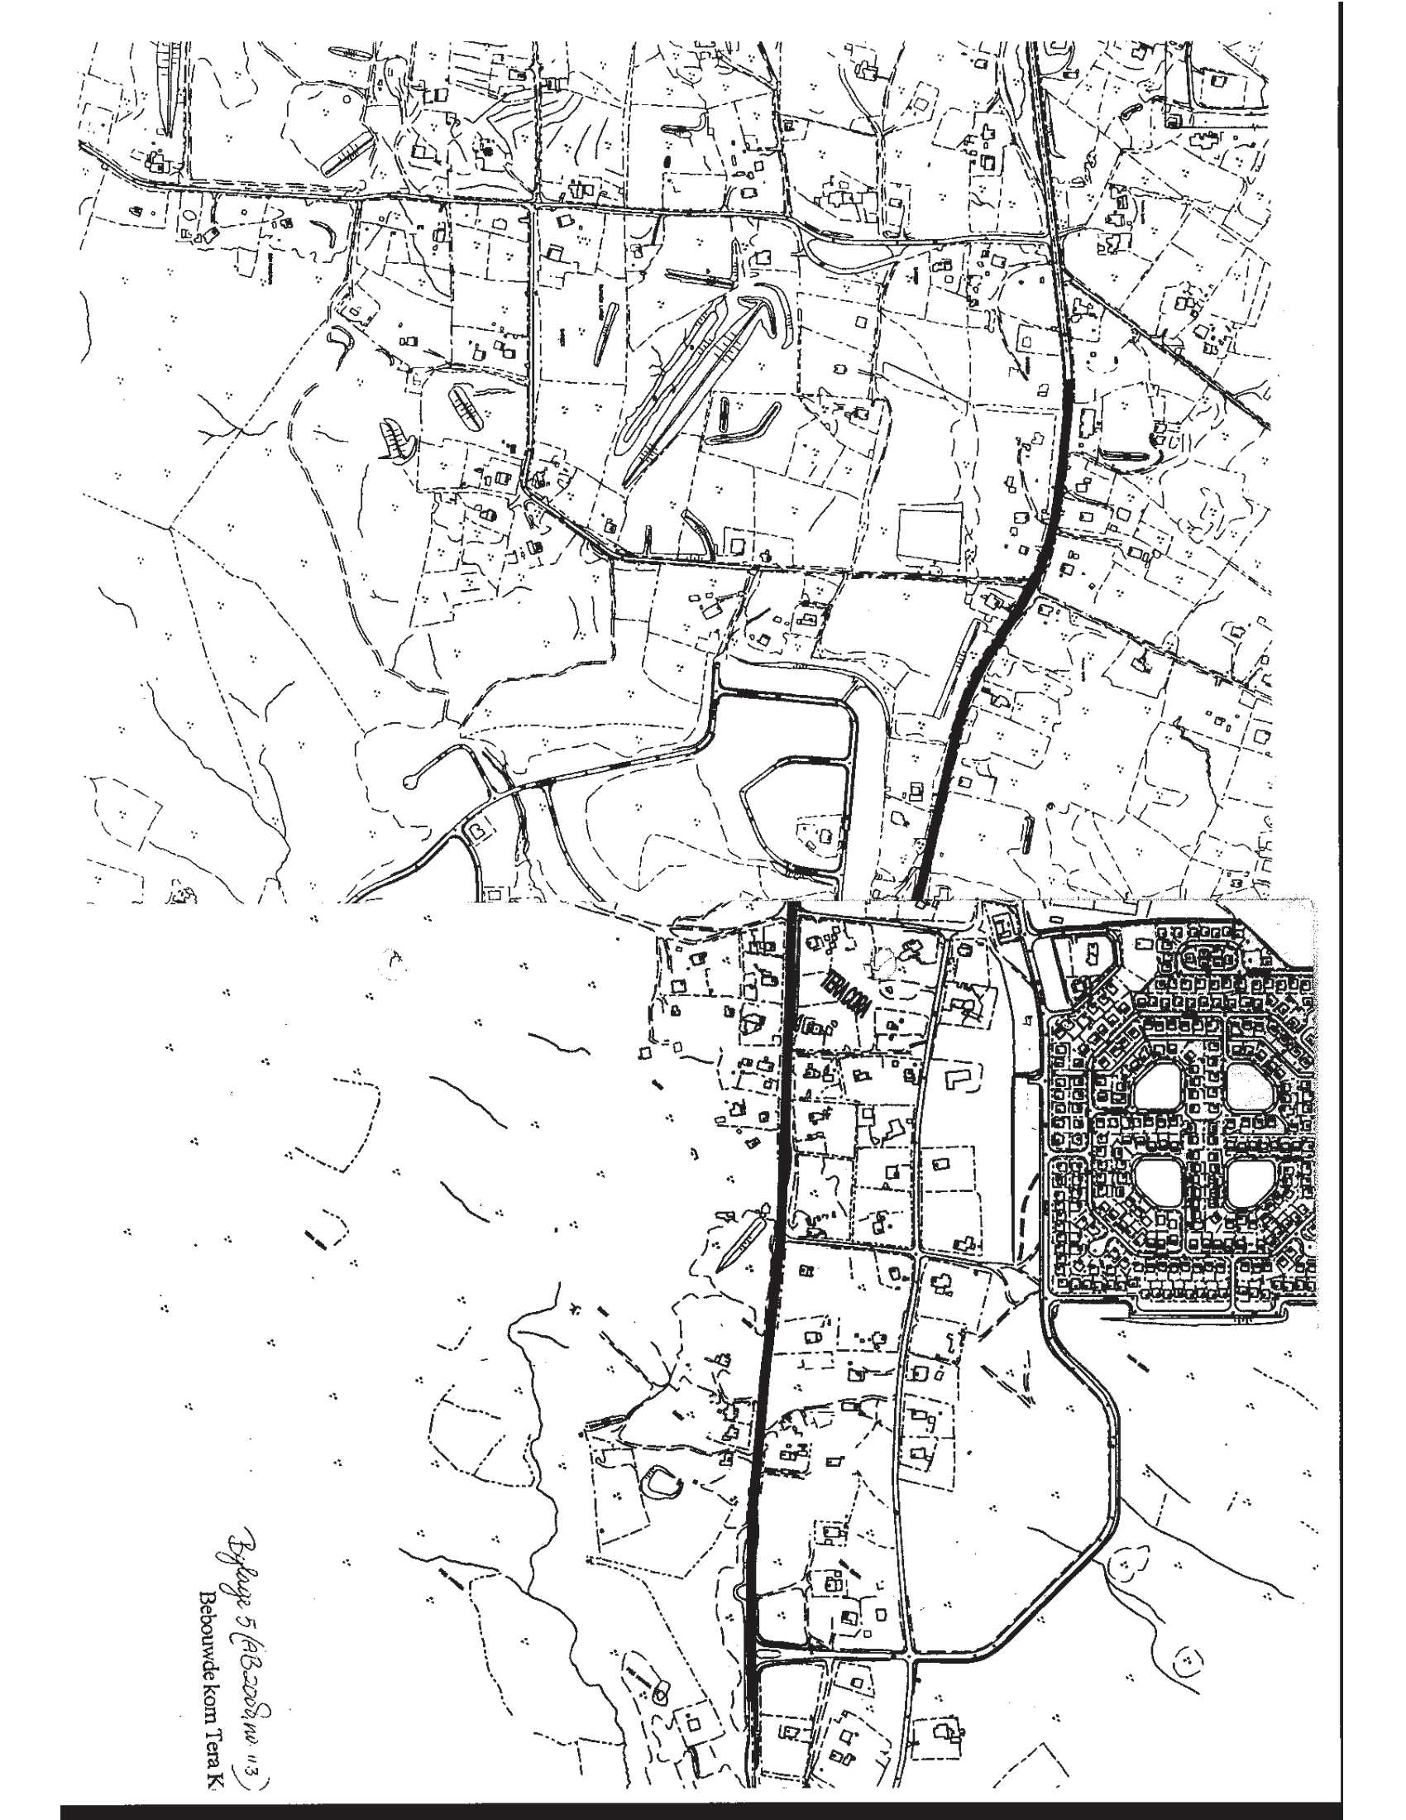

Deze regeling heeft met ingang van 10 oktober 2010 de staat van landsbesluit, houdende algemene maatregelen, van Curaçao verkregen.
A.B. 2010, no. 87, bijlage a.
A.B. 2008, no. 113.
P.B. 2013, no. 41 (GT), zoals laatstelijk gewijzigd bij P.B. 2022, no. 110.

